“IQ-Spielentwurf” – LehrerInnen-Leitfaden – Happy Cube

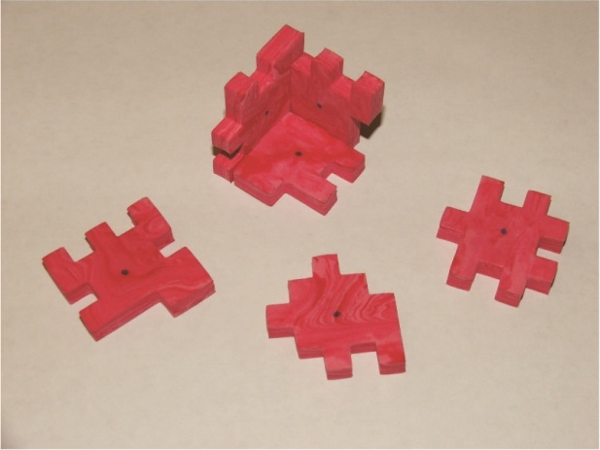
Zusammenfassung
Der originale Happy Cube besteht aus verschiedenen Modellen. Jedes davon hat sechs Teile unterschiedlicher Form, die zu einem Würfel zusammengesetzt werden können (für mehr Informationen siehe http://www.happycube.com/). Die Übung zielt darauf ab, dass jede SchülerInnen-Gruppe ihr eigenes Happy Cube Puzzle entwirft und herstellt (aus Schaumstoff oder anhand eines Karton-Modelles) und anschließend den Schwierigkeitsgrad dieses Puzzles bestimmt.
Fach: Mathematik
Dauer: 2x90 min.
Zielgruppe: Sekundarstufe I und II, kann an die Elementarstufe angepasst werden
Altersgruppe: 9-18
Für diesen Arbeitsauftrag gibt es ein Arbeitsblatt für SchülerInnen. Dort wird die Aufgabenstellung, für die Sekundarstufen, genau beschrieben. Die Anpassungen an die Elementarstufe werden jedoch hier ausgeführt.
Mögliche Anpassungen an andere Altersgruppen
Elementarstufe
Die Lehrpersonen sollten im Vorhinein 5 x 5 Schaumquadrate (die Einheit entspricht der Dicke des Schaumstoffs) mit einem aufgezeichneten Gitter vorbereitet haben. Die Einheit für das Gitternetz ist die Dicke des Schaumstoffes, daher wird ein Schaumstoff mit einer Stärke von 6mm - 8mm empfohlen. Ebenfalls ist es sinnvoll, vorbereitete Schablonen als Beispiele mitzubringen, z.B. die original Teile des Happy Cubes (siehe http://www.happycube.com/) oder aber auch Teile, die andernorts organisiert wurden.
Lassen Sie die SchülerInnen in 2er-Gruppen arbeiten. Jeder Schüler bekommt sechs Teile dieser 5 x 5 Schaumquadrate mit Gitternetz. Danach müssen sie die kleinen 1 x 1 Quadrate markieren, die dann nach den Schablonen ausgeschnitten werden sollen und den fertigen Entwurf auf Papier aufzeichnen. Im zweiten Teil müssen die Lehrpersonen dann die entsprechenden Teile ausschneiden und die SchülerInnen können anschließend mit den Würfeln spielen, um sie dann nach Schwierigkeitsgrad reihen so können. Nachdem genug Informationen für eine „richtige Bewertung“ gesammelt wurden, können die SchülerInnen darüber diskutieren, wie die Endbewertung ausfallen soll.

Sekundarstufe I
Die SchülerInnen werden wieder aufgefordert die Würfel entsprechend unterschiedlicher Kriterien zu entwerfen: ein leichter (der leicht zusammengefügt werden kann), ein schwieriger, ein didaktischer (an dem man leicht erklären kann, wie er zusammengesetzt werden kann) und ein Würfel mit verschiedenen Lösungsmöglichkeiten. Nach dem Entwurf der Würfel, müssen diese noch aus Schaumstoff gebaut werden. SchülerInnen entwickeln dazu ein Experiment, um die Würfel zu bewerten.
Sekundarstufe II
Anfang gleich wie in Sekundarstufe I. Am Ende soll jedoch eine detailliertere Analyse der Würfel erfolgen. Für mehr Informationen dazu, lesen Sie bitte den Primas-Artikel:
http://www.nieuwarchief.nl/serie5/pdf/naw5-2011-12-2-121.pdf (Niederländisch) oder die englische Version unter http://simplexportal.ro/cikkek/happycube.pdf

Die folgenden Bilder stammen aus einer Unterrichtsstunde mit SchülerInnen im Alter von 13 Jahren, die bisher noch keine Kenntnisse zur räumlichen Geometrie hatten sondern lediglich wussten, wie man einen Würfel aufklappt.
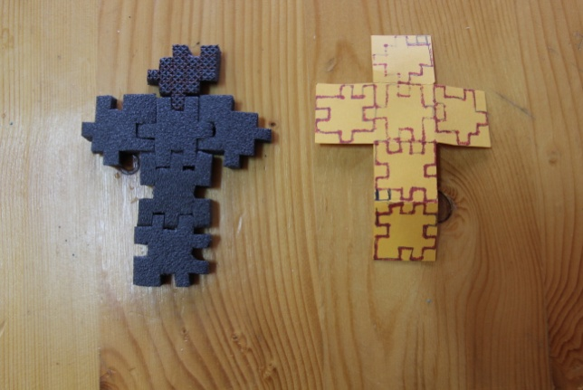
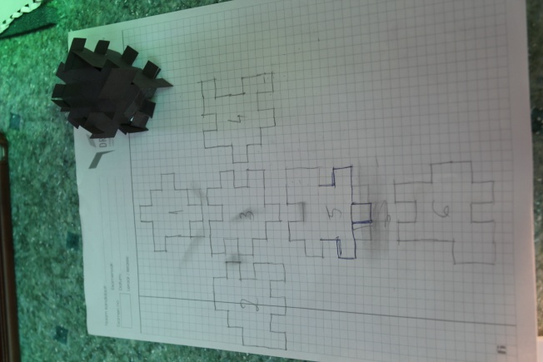

Eines der Modelle ist aus Schaumstoff, das andere aus Karton (150 g/m²).
Bezug zur Arbeitswelt
Zusätzliche Bezüge zur Arbeitswelt können geschaffen werden: baue die Teile rechteckig zusammen, erstelle eine Software, die das Puzzle lösen kann etc. Der wichtigste Aspekt ist die Bewertung der unterschiedlichen Entwürfe, eine reelle Aufgabe eines Spielentwicklers.
Material
Schaumstoff der Stärke 6-10mm, der in 5 Einheit x 5 Einheit geschnitten wurde, wobei 1 Einheit der Stärke des Schaumstoffes entspricht. Zusätzlich werden Material zum Zeichnen des Gitters auf den Schaumstoff benötigt sowie für das Schneiden desselben, zum Beispiel ein Teppichmesser.

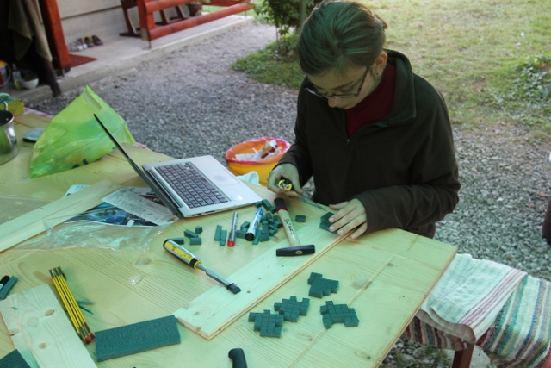

Anmerkungen zum Unterricht
Sie können Ihren SchülerInnen unterschiedliche Arbeitsaufträge geben: erstellt einen leichten oder einen schwierigen Würfel oder erstellt einen Würfel, der dann auf Basis der unterschiedlichen Lösungsmöglichkeiten analysiert wird. Man kann fast sicher sein, dass die SchülerInnen, wenn sie wissen, dass die Würfel nach Schwierigkeitsgrad von ihrem MitschülerInnen bewertet werden, sich darauf konzentrieren, einen schwierigen Würfel zu bauen (dies hat sich beim Durchführen der Aufgabe mit zahlreichen SchülerInnen abgezeichnet). Allerdings werden sie es oft nicht schaffen, einen schwierigen Würfel zu entwickeln, da sie den Zusammenbau im Bezug auf die einzelnen Teile zu wenig berücksichtigen. Daher spielt die Analyse eines Würfels eine entscheidende Rolle (diese Aufgabe wird aber oft von keiner Gruppe gewählt). Wenn Sie möchten, dass die SchülerInnen sich bereits mit dem Happy Cube vertraut machen, können Sie eine Einführungsphase einplanen, in der am originalen Happy Cube experimentiert werden kann.

